Лабораторна робота №8
з курсу “Архітектура обчислювальних систем та комп’ютерна схемотехніка”

Виконала:
Студентка групи ПМі-16
Тригуб Марта
Тема: Обчислення простих виразів на мові Assembler
Мета роботи: Використовуючи середовище Visual Studio, реалізувати програму обчислення математичного виразу на мові Assembler
Варіант №18
Хід роботи: Реалізація програми для визначення чи є прямокутник правильним
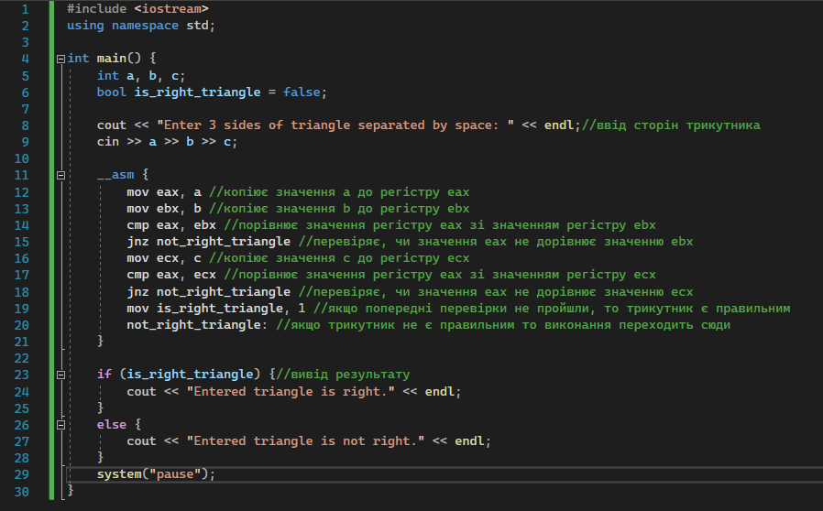
Якщо на консолі ввести значення сторін правильного трикутника, наприклад 5, 5 і 5, то результат буде таким:
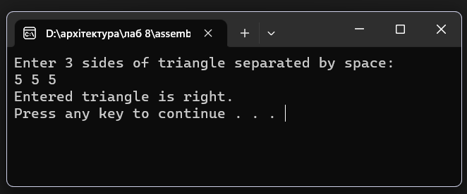

Якщо ввести значення, які не будуть відповідати умові рівності сторін трикутника, наприклад 5, 4 і 5, то результат буде таким:
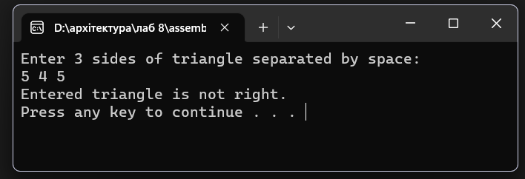
Висновок: На цій лабораторній роботі, використовуючи середовище Visual Studio, я навчилась реалізувати програму обчислення математичного виразу на мові Assembler, а саме програми для визначення правильності трикутника.

